Звіт

Лабораторної роботи №1

на тему:

**Електричні кола постійного струму**

Виконав:

студент І курсу

факультету комп’ютерних наук та кібернетики

спеціальності інженерія програмного забезпечення

в рамках курсу “Фізичні основи комп’ютерної електроніки”

**Пупов Нікіта Андрійович**

**Дата: 02 грудня 2018 р.**

Перевірив:

**Фесенко Сергій Олександрович**

Київський національний університет імені Тараса Шевченка

2018 р.

Будуємо типову схему RC-підсилювача. Поки що вважатимемо, що вхідний сигнал є синусоїдальним з досить високою частотою (джерело V2, 10 кГц). Амплітуду сигналу візьмемо досить малою (10мВ) для уникнення нелінійних спотворень.

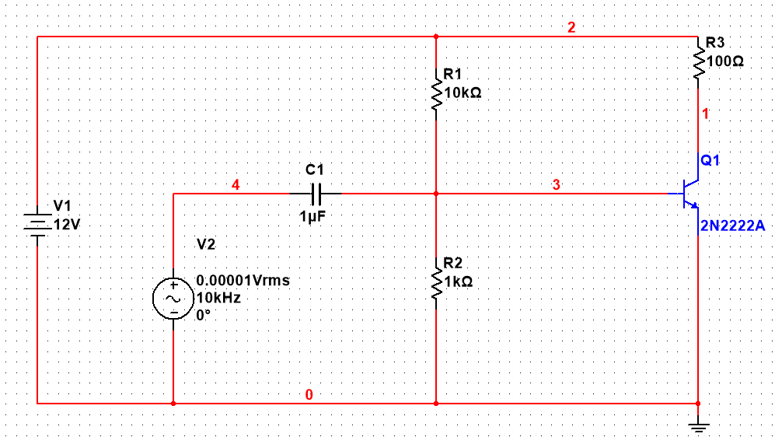

За допомогою осцилограми(напруга між коллектором та еміттером) Визначаємо постійну складову напруги на виході та коефіцієнт підсилення схеми.

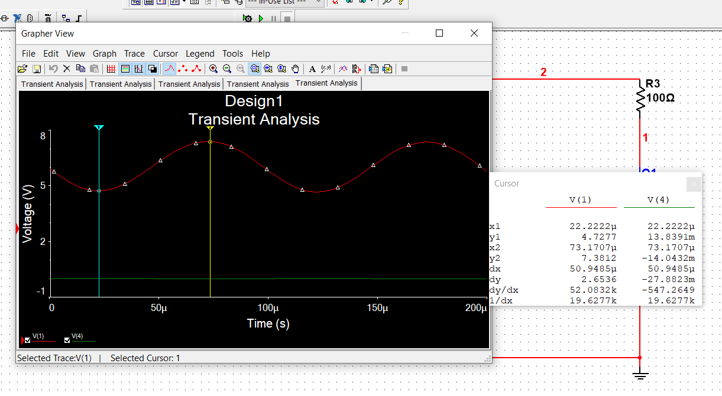

Звідси маємо Umax=7.38 В, Umin=4.72 В

Оскільки це підсилений синусоїдальний сигнал, середнє значення між цими величинами відповідатиме напрузі на вході, що дорівнює нулю. Тобто це буде постійне значення напруги між колектором та емітером:

Uкео = (Umax+ Umin)/2 =6.05В.

Коефіцієнт підсилення цього каскаду можна визначити як відношення різниці Umax - Uкео до амплітуди напруги на вході ΔUвх = 0.01 B. Отже:

Kuo = (Umax - Uкео) / ΔUвх = (7.38-6.05)/0.01=133

Тепер для відокремлення вихідного сигналу від постійної складової напруги Uкео скористаємося резистивним дільником напруг, підключеним між виходом та від'ємною опорною напругою додаткового джерела:

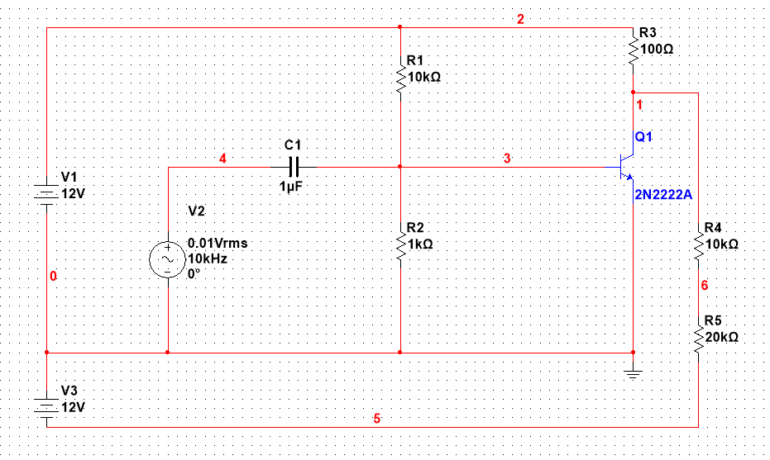

Побудуємо осцилограми часових залежностей на вході, виході початкового каскаду V(1) та виході дільника V(6).

Визначимо нове значення Uкео за допомогою курсорів: 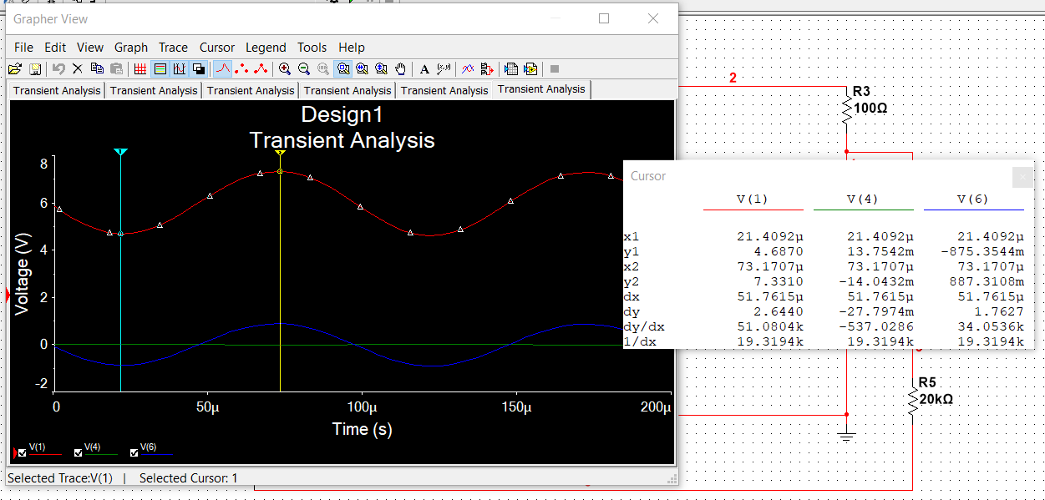

Uкео* = (Umax*+ Umin*)/2 = (7.33+ 4.68)/2 = 6 В.

Знайдемо тепер коефіцієнт підсилення для виходу транзистора:

Kuo* = (Umax - Uкео*) / ΔUвх = (7.38-6)/0.01=138

Визначимо тепер коефіцієнт підсилення для сигналу на виході дільника:

Ku* = (Uдmax - Uдmin) / (2ΔUвх) = (0.887+0.875)/0.02=88.1

В той же час, за даних значень опорів R4 та R5 отримуємо:

Uдо* = (Uдmax*+ Uдmin*)/2 = (0.887-0.875)/2 = 0.006 В.

Порахувавши, отримуємо,що

R4 =( R4 + R5) Uкео* / (|Uоп|+ Uкео*) =9.026 кОм

R5 =( R4 + R5) |Uоп| / (|Uоп|+ Uкео*) =18.95 кОм